Manual do Usuário – P1T2 ALC

Matheus Lomba de Rezende Conde – DRE: 117085216

Link para execução do programa

O programa desenvolvido pode ser encontrado no seguinte link: <https://onlinegdb.com/e_3P6bvCm> e, ao entrar no link, o usuário será redirecionado para a tela abaixo:

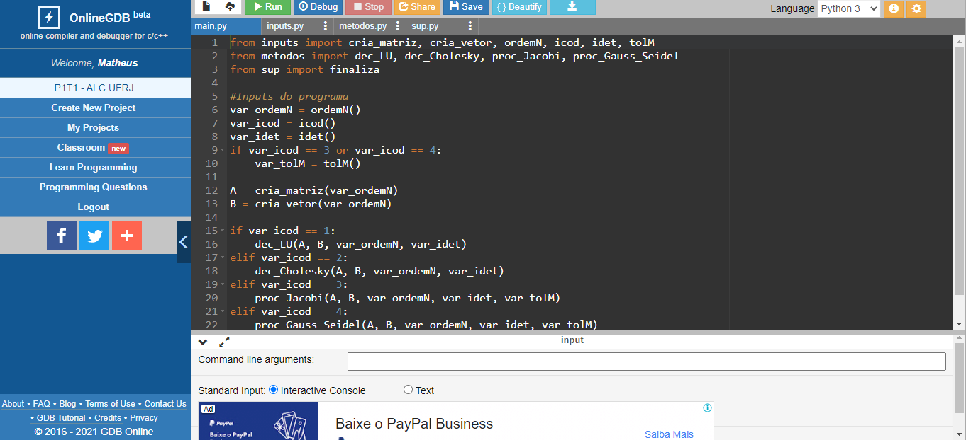

(Fig 1. Tela inicial do trabalho)

Para executar o código, é necessário apenas que o usuário clique em “Run” (botão em verde no topo da tela), fazendo o promt de comando abrir e mostrando a execução do programa.

Exemplo de dados de entrada e saída para cada método

Power Method:

1. Entrada:
   1. ordemN: 3
   2. Método de Resolução: 1
   3. Calcular determinante: s
   4. Tolerância Máxima: 0.001
   5. Matriz A:
      * A (1,1) = 1
      * A (1,2) = 0.2
      * A (1,3) = 0
      * A (2,1) = 0.2
      * A (2,2) = 1
      * A (2,3) = 0.5
      * A (3,1) = 0
      * A (3,2) = 0.5
      * A (3,3) = 1
   6. Vetor inicial solução X:
      * B (1) = 1
      * B (2) = 1
      * B (3) = 1
2. Saída:
   1. O programa printa o R de todas as N iterações. Vou colocar aqui apenas o da última: R da iteração 14 = 0.000835
   2. Autovalores AV:
      * AV(1) = 1.5385164807134502
      * AV(2) = 0.9999999999999994
      * AV(3) = 0.46148351928654946
   3. Autovetor X:
      * X(1) = 1.0
      * X(2) = 2.6847720874075454
      * X(3) = 2.4915880680441447
   4. Determinante de A = 0.71

Método de Jacobi:

1. Entrada:
   1. ordemN: 3
   2. Método de Resolução: 2
   3. Calcular determinante: s
   4. Tolerância Máxima: 0.01
   5. Matriz A:
      * A (1,1) = 1
      * A (1,2) = 0.2
      * A (1,3) = 0.4
      * A (2,1) = 0.2
      * A (2,2) = 1
      * A (2,3) = 0.5
      * A (3,1) = 0.4
      * A (3,2) = 0.5
      * A (3,3) = 1
   6. Matriz X – Matriz identidade automaticamente inputada:
      * X (1,1) = 1
      * X (1,2) = 0
      * X (1,3) = 0
      * X (2,1) = 0
      * X (2,2) = 1
      * X (2,3) = 0
      * X (3,1) = 0
      * X (3,2) = 0
      * X (3,3) = 1
2. Saída:
   1. Matriz P:
      * P(1,1) = 0.99984465
      * P(1,2) = 0.01762618
      * P(1,3) = 0
      * P(2,1) = -0.01762618
      * P(2,2) = 0.99984465
      * P(2,3) = 0
      * P(3,1) = 0
      * P(3,2) = 0
      * P(3,3) = 1
   2. Matriz A:
      * A(1,1) = 0.999999826
      * A(1,2) = 0
      * A(1,3) = 0.0003063
      * A(2,1) = 0
      * A(2,2) = 1.53851648
      * A(2,3) = 0.0000054
      * A(3,1) = 0.0003063
      * A(3,2) = 0.0000054
      * A(3,3) = 0.461483694
   3. Autovalores AV:
      * AV(1) = 0.999999836
      * AV(2) = 1.53851648
      * AV(3) = 0.46148369
   4. Matriz X:
      * X(1,1) = 0.92832716
      * X(1,2) = 0.62611544
      * X(1,3) = 0.263142282
      * X(2,1) = 0.0004022
      * X(2,2) = 0.7071103
      * X(2,3) = -0.070103
      * X(3,1) = -0.371764
      * X(3,2) = 0.6565288
      * X(3,3) = 0.656324
   5. Número de iterações para convergência = 5
   6. Determinante de A = 0.71